Presseinformation

Werkzeugdaten immer aktuell aus der Cloud
Auf der EMO 2019 präsentiert TDM Systems seine innovative Werkzeugdatenverwaltung TDM Global Line 2019 – für eine optimale, weltweit verfügbare Werkzeugeinplanung und -bereitstellung
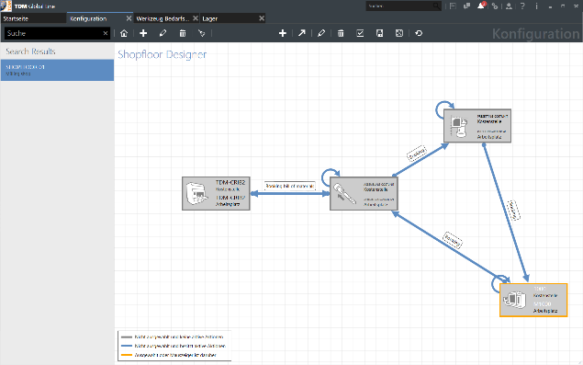
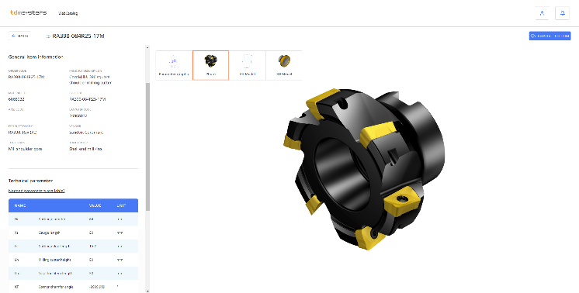
TDM Global Line 2019 beschleunigt die Fertigungsprozesse zerspanender Unternehmen. Der Shopfloor Workflow ist dabei individuell konfigurierbar.
Bild: TDM Systems

Mit wenigen Klicks zum passenden Werkzeug. TDM WebCatalog bietet aktuelle und geprüfte Werkzeugdaten aus der Cloud.
Bild: TDM Systems

Tübingen, 17. Juli 2019 – TDM Global Line 2019 verwaltet Werkzeuge nach Komponenten, Komplettwerkzeugen und Werkzeuglisten. Der große Vorteil: Die zentrale Datenbank ist für Nutzer aller Unternehmensstandorte verfügbar. Die zentrale Installation und Konfiguration der Lösung reduziert IT-Kosten und bringt standortübergreifende Synergien. Das neue Online-Tool „TDM WebCatalog“ bringt weitere signifikante Erleichterungen für das Werkzeugdatenmanagement: Die Nutzer haben schnell und jederzeit Zugriff auf immer aktuelle und geprüfte Werkzeugdaten, die sie per Mausklick in ihre TDM Lösung integrieren können.
Auf der EMO 2019 in Hannover zeigt die TDM Systems GmbH den TDM WebCatalog erstmals der Öffentlichkeit. Ab August steht die Cloud-Anwendung für Kunden mit TDM Global Line 2019 und TDM 2019 zur Verfügung. Über den TDM WebCatalog können Nutzer aktuell die Werkzeugdaten der führenden Hersteller und Händler ARNO, Hoffman Tools, Sandvik Coromant und Walter abrufen. Weitere interessante Lösungen sind in Vorbereitung. Mit den Cloud-Katalogen lassen sich sowohl komplett neue Werkzeugdatenbanken im Unternehmen aufbauen als auch bestehende aktualisieren und ergänzen.
Einfaches Handling und Zeitersparnis
„Das Highlight des TDM WebCatalogs besteht darin, dass die Daten und Grafiken des darin ausgewählten Werkzeugs direkt an TDM geschickt werden“, so Eugen Bollinger, Leiter Vertrieb bei TDM Systems. „Der Anwender muss das Werkzeug nicht nochmal separat anlegen; es wird direkt der richtigen Klassen- und Gruppenstruktur zugewiesen.“ Der TDM WebCatalog punktet außerdem mit einer flexiblen Textsuche. Egal, ob der Nutzer nach Bestellnummer, Lieferant, einer Anwendung oder technischen Parametern sucht, innerhalb kürzester Zeit stehen alle Daten für die Weiterverarbeitung zur Verfügung.
Mit TDM WebCatalog gehört das zeitaufwändige Anlegen einer Werkzeugdatenbank der Vergangenheit an. Vor allem bei der Einführung von TDM war dies bisher eine große Hürde für die Unternehmen. „Wir beschleunigen diesen Prozess um bis zu 80 Prozent“, freut sich Bollinger.
TDM Global Line 2019: leistungsfähige Werkzeugverwaltung
Wer TDM WebCatalog nutzen möchte, muss sich dafür bei TDM Systems registrieren und User von TDM Global Line 2019 oder TDM 2019 (und höher) sein. Das Zusammenspiel der Cloud-Kataloge mit dem aktuellen und weiteren Releasen macht die Werkzeugdatenverwaltung zerspanender Unternehmen aller Größen noch performanter als bisher. Die zentrale, global verfügbare Datenbank, die schnelle Integration aktueller und hochwertiger Werkzeugdaten und ein individuell konfigurierbarer Shopfloor Workflow sowie viele weitere Features beschleunigen den gesamten Fertigungsprozess. Zudem legt TDM Systems Wert darauf, dass TDM keine Insellösung ist. Rund 20 qualitätsgeprüfte und gewartete CAM-Schnittstellen sorgen für eine nahtlose Kommunikation zwischen fertigungsrelevanten Systemen – unabdingbar in Zeiten von Industrie 4.0.

TDM Systems auf der EMO 2019, 16. – 21. September:
- TDM Systems Stand: Halle 9, F24
- DMG MORI Stand: Halle 2 am Eingang Nord
- KELCH Stand: Halle 4, B61

Druckfähiges Bildmaterial erhalten Sie unter folgendem Link:
http://archiv.storyletter.de/download/TDM_EMO_2019_WebCatalog_GlobalLine.zip
Ihr Ansprechpartner:

Sandra Schneck

Telefon +49.7071.9492-1173
sandra.schneck@tdmsystems.com

TDM Systems GmbH
A Member of the Sandvik Group
Derendinger Strasse 53
72072 Tübingen, Germany
http://www.tdmsystems.com/

Agenturkontakt:

Judith Klingler

Telefon +49.7071.93872-13
j.klingler@storymaker.de

Storymaker GmbH
Derendinger Strasse 50
72072 Tübingen, Germany
http://www.storymaker.de/

Über TDM Systems

Die TDM Systems GmbH, Tübingen, ist seit über 25 Jahren der führende Anbieter von Tool Data Management im Bereich der Zerspanung. Mit der Tool Lifecycle Management-Strategie fokussiert TDM Systems vor allem die Prozessoptimierung durch optimale Werkzeugeinplanung und -bereitstellung. Die Erstellung und Editierung von Werkzeugdaten und Grafiken, die Integration von Werkzeug Know-how und 3D-Grafiken in die CAM-Planung sowie die Organisation des kompletten Werkzeugkreislaufes auf Shopfloor-Ebene zählen zu den drei Kernkompetenzen von TDM Systems und bilden die Säulen der TLM-Strategie. Als Mitglied der Sandvik Gruppe kann TDM Systems auf das Know-how verschiedener Werkzeughersteller bei der Entwicklung seiner Softwareprodukte zurückgreifen.

www.tdmsystems.com

